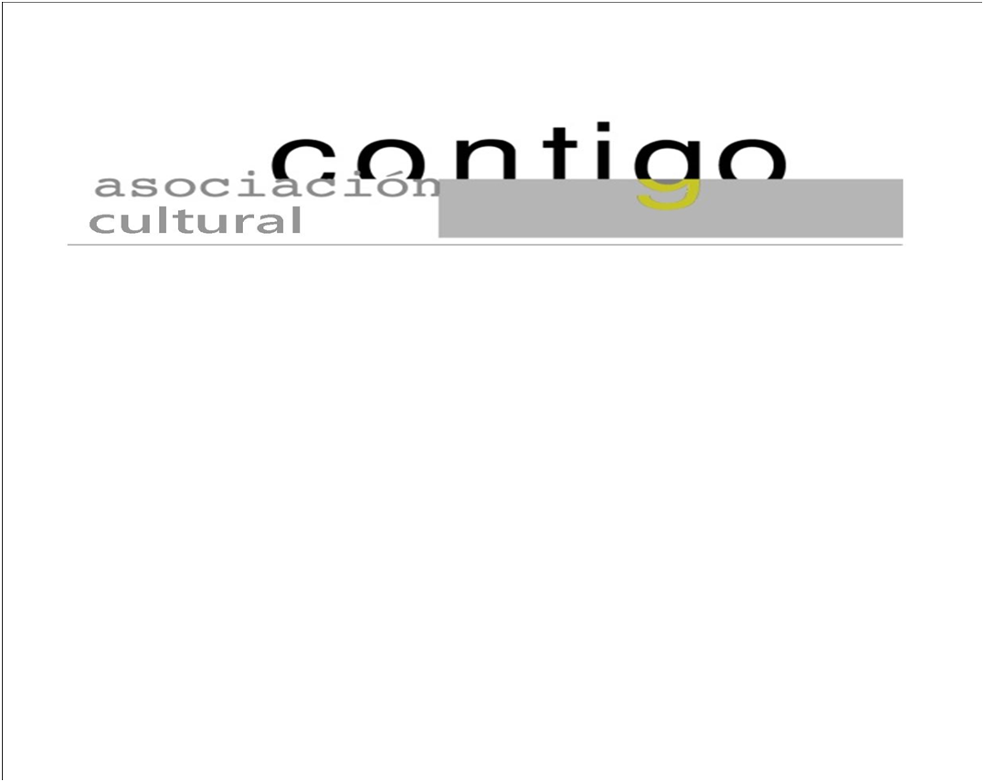
Año XXII N º160

Miércoles, 30 de Noviembre de 2022 – Hora: 20,15 H
Casa de Cultura “Severo Ochoa” – NOREÑA
Conferencia
Lecciones de una pandemia en el siglo XXI (Segunda Parte)
“Esos dichosos virus”
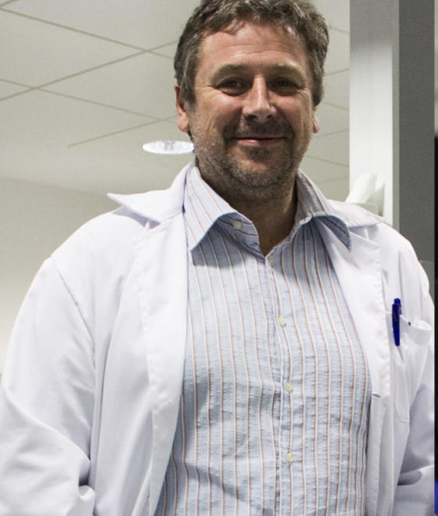

Conferenciante:
Santiago Melón García
Jefe de sección de Virología del H.U.C.A. (Hospital Universitario Central de Asturias).

"La pandemia del SARS-Cov2 puso de manifiesto la importancia de las infecciones virales, que están en todos los ámbitos y provocan todo tipo de patologías y de todos los tipos de gravedad.
En la presentación se hará un repaso de las patologías virales más relevantes y un resumen de la pandemia del SARS-Cov2"

Colaboran:



